ЛЕСА СТРОИТЕЛЬНЫЕ РАМНЫЕ
ЛРСП-40

ТУ 5225-001-18235726-15
Сертификат № RU.MCC.175.351.36809

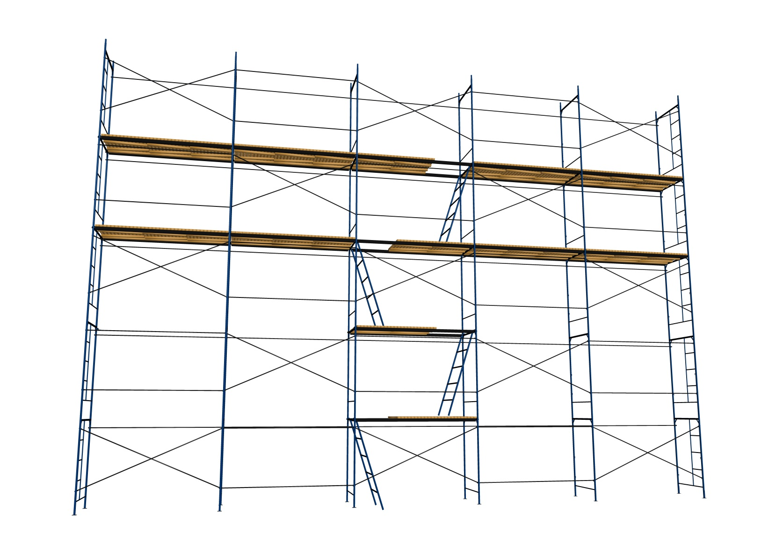
ПАСПОРТ

ООО «Группа Компаний Абсолют»

1. НАЗНАЧЕНИЕ ИЗДЕЛИЯ
Леса ЛРСП-40 представляют собой леса рамные строительные приставные (далее леса), выполненные в соответствии с ТУ 5225-001-18235726-15, предназначены для отделочных работ на фасадах зданий высотой до 40 метров.

2. ТЕХНИЧЕСКИЕ ХАРАКТЕРИСТИКИ

2.1.Максимальная высота лесов, м ……………………………… 40
2.2.Шаг яруса, м …………………………………………………… 2
2.3.Шаг рам вдоль стены, м ..………………………………………3;2
2.4.Ширина яруса (прохода) между стойками рам, м ……………0,976
2.5.Количество ярусов настилов, одновременно
укладываемых на леса, шт……………………………………..2
2.6.Нормативная поверхностная нагрузка, (кгс/м²) ………….200

Все металлические части лесов имеют износоустойчивое полимерное покрытие.

9. КОМПЛЕКТНОСТЬ*

№ | Наименование | Кол-во, шт.
1 | Рама с лестницей
2 | Рама проходная
3 | Связь диагональная, 3м.
4 | Связь горизонтальная, 3м.
5 | Ригель настила, 3м.
6 | Опора простая
7 | Опора винтовая
7 | Кронштейн крепления к стене 270 мм.
8 | Настил деревянный 1,0 х 0,95 м.

*Форма заполняется предприятием-изготовителем. По заявке заказчика, поставка лесов может осуществляется поэлементно .

-1-

3. УСТРОЙСТВО И ПРИНЦИП РАБОТЫ

4.1. Леса (см. схему сборки лесов) представляют собой конструкцию, собираемую из следующих элементов: рам с лестницей(1), рам проходных (2) , диагональных (3) и горизонтальных (4) связей, ригелей с деревянными настилами (5), регулируемых и нерегулируемых опор (6), элементов крепления к стене(см. виды анкеровки).
4.2. Нижний ряд рам опирается на простые или винтовые опоры, которые устанавливаются на деревянные подкладки.
4.3. Рамы лесов имеют высоту 2,0 м.
4.4. Проходные рамы и рамы с лестницами наращиваются друг другом до нужной высоты.
4.5. Рамы, с целью устойчивости, связываются между собой горизонтальными и диагональными связями в шахматном порядке со стороны улицы и горизонтальными связями со стороны стены (см. схему сборки). На рамах предусмотрены флажковые замки для крепления диагональных и горизонтальных связей.
4.6. Ригеля устанавливаются на рабочем и страховочном ярусах, по два в каждом пролете лесов.
4.7. Крепления лесов к стене осуществляется регулируемыми анкерными кронштейнами двух типов: из стальной полосы или трубчатыми с крюком и хомутом (см. виды анкерных кронштейнов). Один конец крепится к стене с помощью элементов анкеровки, смонтированных в фасаде ремонтируемого здания, другой – к стойке рам.
4.8. Элементы анкеровки выполнены двух видов: пробки и крюки с втулками (см. элементы анкеровки). Вид анкерного крепления определяется требованиями заказчика.
4.9. Количество винтовых опор определяется рельефом местности и требованиями заказчика.
4.10. На рабочем и предохранительном ярусах, а так же на пролетах с лестничными маршами, устанавливаются продольные стяжки ограждений.
4.11. Для защиты от атмосферных электрических разрядов леса оборудуются молниеприемником и заземлением.

-2-
4. МОНТАЖ И ДЕМОНТАЖ ЛЕСОВ

5.1. Демонтаж и монтаж лесов должен производиться под руководством ответственного производителя работ, который должен:
а) изучить конструкцию лесов;
б) составить схему установки лесов для конкретного объекта;
в) составить перечень необходимых элементов;
г) произвести приемку комплекта лесов со склада согласно перечню, с отбраковкой поврежденных элементов.
5.2. Рабочие, монтирующие леса, предварительно должны быть ознакомлены с конструкцией и проинструктированы о порядке монтажа и способах крепления лесов к стене.
5.3 Леса должны монтироваться на спланированной и утрамбованной площадке, с которой должен быть предусмотрен отвод воды.
Площадка под леса должна быть горизонтальной в поперечном и продольном направлениях.
5.4 Подъём и спуск элементов лесов должен производиться подъёмниками или другими подъёмными механизмами.
5.5 Монтаж лесов производится по ярусам на всю длину монтируемого участка лесов, согласно схеме монтажа:

1 этап:
На подготовленной площадке уложить деревянные подкладки и установить на них простые или винтовые опоры.
Опорные поверхности рам лесов должны находиться строго в одной горизонтальной плоскости.
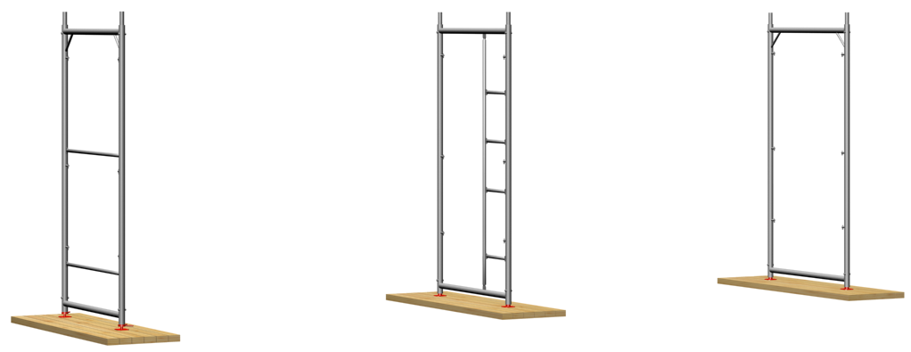

-3-
2 этап:
В опоры поочередно установить на необходимую длину лесов рамы первого яруса, соединяя их горизонтальными и диагональными стяжками. По краям необходимой длины лесов установить рамы с элементами ограждения, далее устанавливается рама с лестницей.
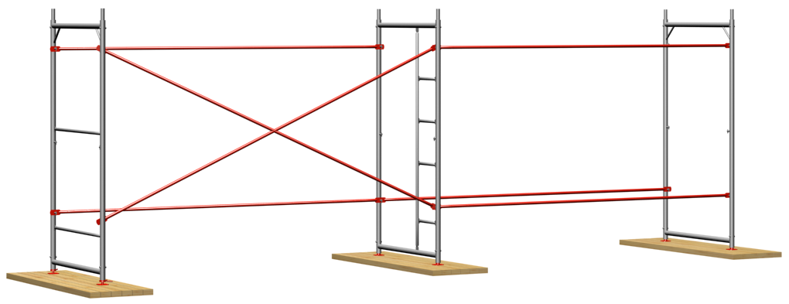

3 этап:
Установить рамы второго яруса, соединить их стяжками, причем диагональные стяжки расположить таким образом, чтобы они были установлены в шахматном порядке.
Для монтажа необходимо использовать ригели, на которые укладываются деревянные настилы:
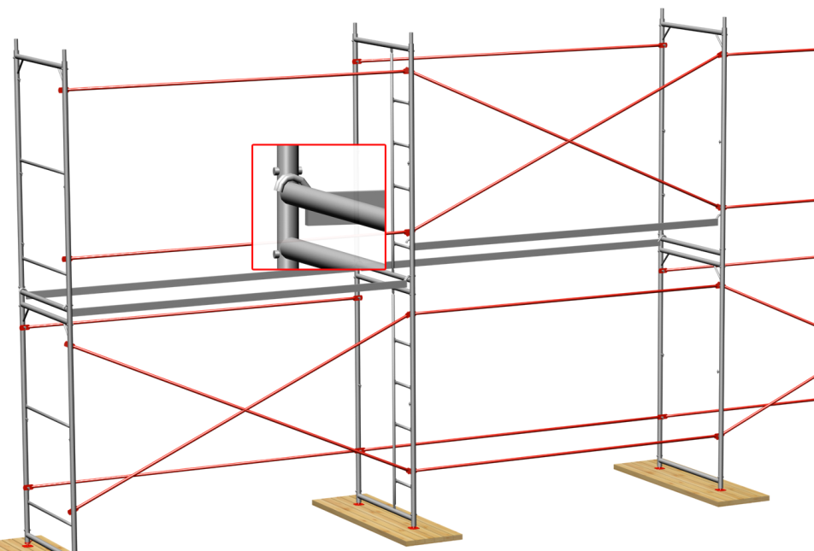

-4-

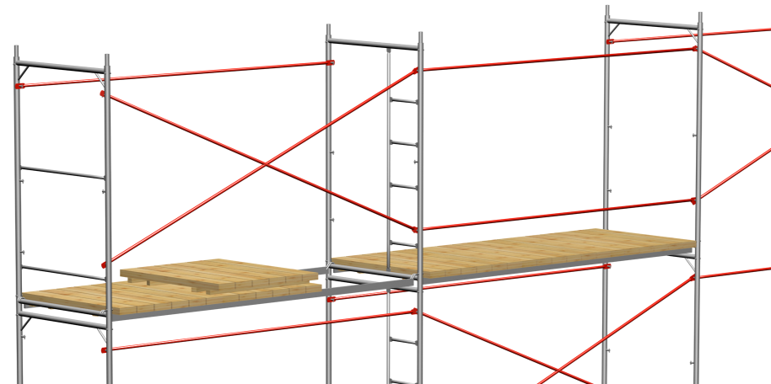

4 этап:
Для подъёма и спуска людей леса оборудованы наклонными лестницами (7), которые устанавливаются в местах, отведённых для люков (смотри общий вид лесов).
5 этап:
Крепление лесов к стене осуществить пробками лили крюками с втулками через кронштейны или хомуты, закреплённые к стойкам рам лесов, (см. элементы анкеровки), через 4м в шахматном порядке (см. схему крепления лесов к стене).
6 этап:
Повторяя этапы 3,4,5 набрать необходимую высоту лесов.
7 этап:
На рабочем и предохранительном ярусах лесов установить торцевые и продольные связи ограждений.
В местах подъёма рабочих на рабочий ярус, где не установлены диагональные стяжки, установить продольные связи ограждений.
Зафиксировать две смежные рамы по вертикали болтом М8х55 или штырем (по желанию заказчика).*
Верхний ярус можно монтировать из стоек и рам ограждения высотой 1,4 метра.

* - изготовителем не комплектуется

-5-

5.6.Рамы лесов устанавливать строго по отвесу. Установку рам и крепление лесов к стене производить одновременно с монтажом лесов.

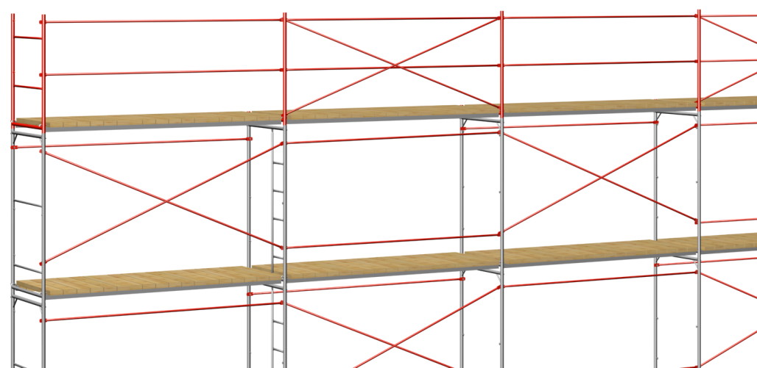

5.7. Укладку настилов и установку связей ограждений следует производить одновременно.
5.8. Демонтаж лесов допускается лишь после уборки с
настилов остатков материалов, инвентаря и инструментов.
5.9. До начала демонтажа лесов производитель работ обязан
осмотреть их и проинструктировать рабочих о последовательности и приемах разборки, а также о мерах обеспечивающих безопасность
работ.
5.10. Демонтаж лесов следует начинать с верхнего яруса, в последовательности, обратной последовательности монтажа.
5.11. Демонтированные элементы перед перевозкой рассортировать, крупногабаритные элементы связать в пакеты, а малогабаритные и стандартные изделия складывать в ящики.

-6-

Общий вид лесов

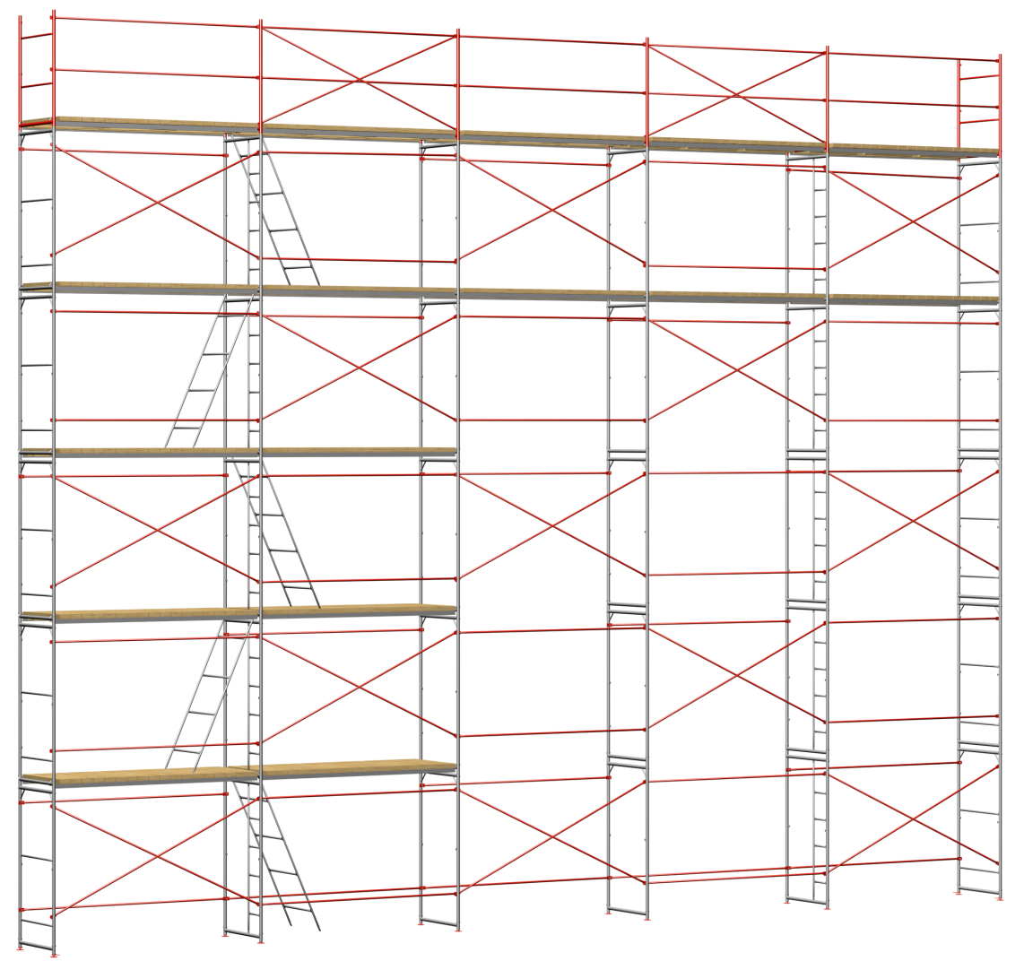

5

8 4 1

7 2
3

8

1. | Рама с лестницей | 5. | Ригели с деревянным настилом
2. | Рама проходная | 6. | Опора
3. | Диагональная стяжка | 7. | Лестница наклонная
4. | Горизонтальная стяжка | 8. | Рама с элементом ограждения

-7-

Способы анкеровки

с крюком и втулкой с пробкой
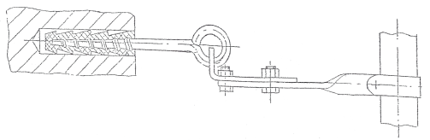
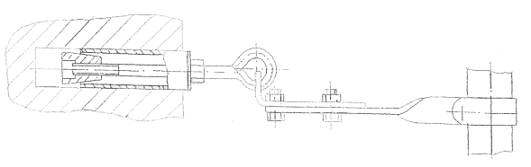

Схема крепления лесов к стене

( Х - место крепления )

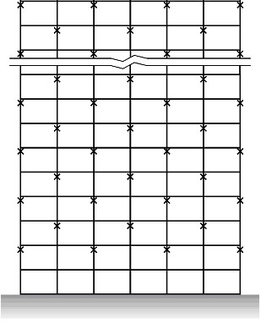
\

-8-
5. ЭКСПЛУАТАЦИЯ ЛЕСОВ
6.1. Металлические строительные приставные рамные леса
допускаются к эксплуатации только после окончания их монтажа, Сдача в эксплуатацию лесов осуществляется по акту лицу, назначенному для приемки главным инженером строительства с участием работника по технике безопасности.
6.2. При приемке установленных лесов в эксплуатацию проверяются:
- соответствие собранного каркаса монтажным схемам и правильность сборки узлов;
- правильность и надежность установки лесов на основании;
- правильность и надежность крепления лесов к стене;
- наличие и надежность ограждения на лесах, наличие двойного перильного ограждения в рабочих ярусах;
- правильность установки молниеприемника и заземления лесов;
- обеспечение отвода воды от лесов.
Особое внимание обратить на вертикальность стоек и надежность крепления лесов к стене.
6.3. Состояние лесов должно ежедневно перед началом
смены проверяться производителем работ или мастером,
руководящим работами.
6.4. Настилы и лестницы лесов следует систематически очищать
от мусора, остатков материалов, снега, наледи, а зимой посыпать
песком.
6.5. Нагрузки на настилы лесов в процессе их эксплуатации не должны превышать допустимых пределов.
В случае необходимости увеличения или изменения расположения нагрузок:
- прочность лесов должна быть проверена расчетом;
- провести испытания лесов нагрузкой, на 25% превышающей указанную;
- составить акт о проведении испытаний.
6.6. При подаче материалов на леса башенным краном
непосредственно к рабочим местам необходимо соблюдать
следующие правила:
- во избежание ударов грузом по лесам, необходимо сначала
производить подъем груза и передвижение крана, а затем поворот
стрелы и плавное опускание груза;
- на лесах должен находиться сигнальщик, регулирующий
подачу грузов подачей сигналов крановщику.
6.7. При подаче материалов на леса стационарным
подъемником, каркас его должен крепиться к стене независимо от лесов.

-9-
6. УКАЗАНИЕ МЕР БЕЗОПАСНОСТИ

7.1. Леса должны быть надежно закреплены к стене по всей высоте. Произвольное снятие крепления лесов к стене не допускается.
7.2. Настил лесов должен иметь ровную поверхность.
7.2. Подъем людей на леса и спуск с них должен производиться
только по наклонным лестницам.
7.3. На лесах должны быть вывешены плакаты со схемами
перемещения людей, размещения грузов и величин допускаемых
нагрузок.
7.4. Подача на леса груза, превышающего допустимый
проектом, запрещена.
7.5. Во избежание повреждения стоек, расположенных у
проездов, необходима установка защитных устройств.
7.6. Линии электропередач, расположенные ближе 5 метров от лесов, необходимо снять или заключить в деревянные короба.
7.7. Леса должны быть надежно заземлены и оборудованы молниезащитным устройством.
При монтаже и демонтаже лесов доступ людей в зону ведения работ, не занятых на этих работах, запрещен.
7.8. Кроме требований и мер безопасности настоящего паспорта необходимо также выполнять требования
СНиП 111 -4-80 «Техника безопасности в строительстве».

-10-

7. ТРАНСПОРТИРОВАНИЕ И ХРАНЕНИЕ

8.1. Транспортирование лесов может производиться
транспортом любого вида, в соответствии с действующими для
данного вида транспорта правилами перевозки грузов.
8.2. Перед транспортированием элементы лесов должны быть рассортирован по видам (рамы, помосты, стяжки) и
связаны в пакеты проволокой диаметром не менее 4 мм в две нитки
со скруткой не менее 2-х витков, а мелкие детали должны быть
упакованы в ящики.
8.3. Не допускается сбрасывать элемент лесов с транспортных средств при разгрузке.
8.4. Хранение лесов должно осуществляться по группе хранения ОД 4 в соответствии с ГОСТ 15150-69.
8.5. При длительном хранении элементы лесов должны быть уложены па подкладки, исключающие соприкосновение их с грунтом.
8.6. Металлические поверхности лесов, не имеющие лакокрасочных покрытий при длительном хранении должны подвергаться консервации солидолом С по ГОСТ 4366-75 или другой равноценной смазкой.
8.7. При транспортировании и хранении пакеты и ящики с элементами лесов могут быть уложены друг на друга не более чем в три яруса.

- ГАРАНТИИ ИЗГОТОВИТЕЛЯ

  - Предприятие изготовитель гарантирует соответствие
лесов требованиям настоящего паспорта при соблюдении
потребителем условий эксплуатации, транспортирования и
хранения.
  - Срок гарантии устанавливается 12 месяцев со дня
поступления потребителю.

-11-

10. СВИДЕТЕЛЬСТВО О ПРИЁМКЕ

Леса ЛРСП-40

заводской номер Б/Н

соответствует стандартам (техническим условия) 5225-001-18235726-15 номер стандарта или ТУ

и признан(а) годным(ой) для эксплуатации

Дата выпуска _______________________

Подпись лиц, ответственных за приёмку ______________________

М.П

-12-

